Лабраторная работа №3

Система контроля версий Git

Кучеренко София

Содержание

# 1 Цель работы

Приобрести практические навыки по работе с системой git и github.

# 2 Выполнение лабораторной работы

1. Воспользуемся созданным профилем на GitHub

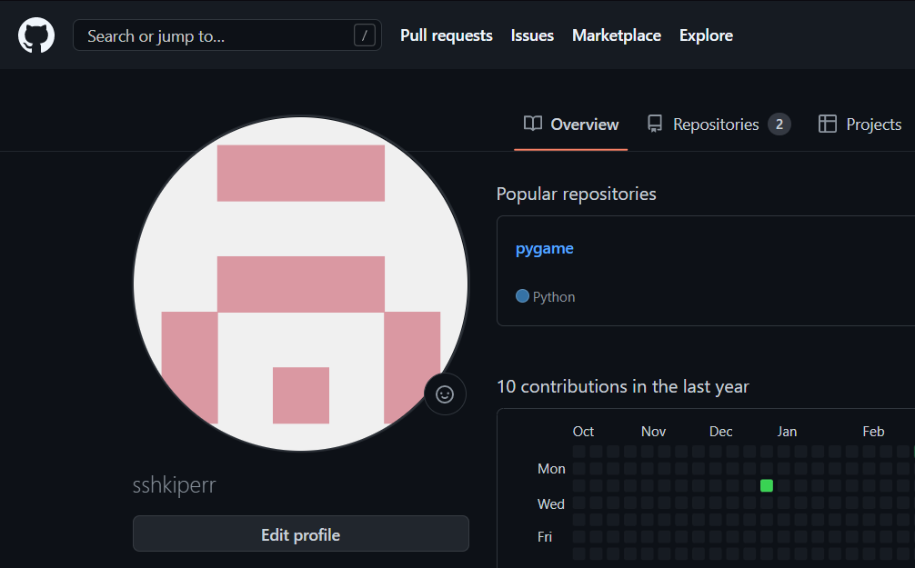

Профиль github

1. Настроим git

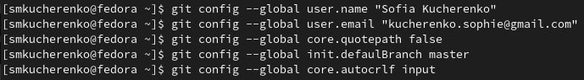

Команды базовых настроек

Команды базовых настроек

Команды базовых настроек

1. Создадим SSH ключ и добавим его в github

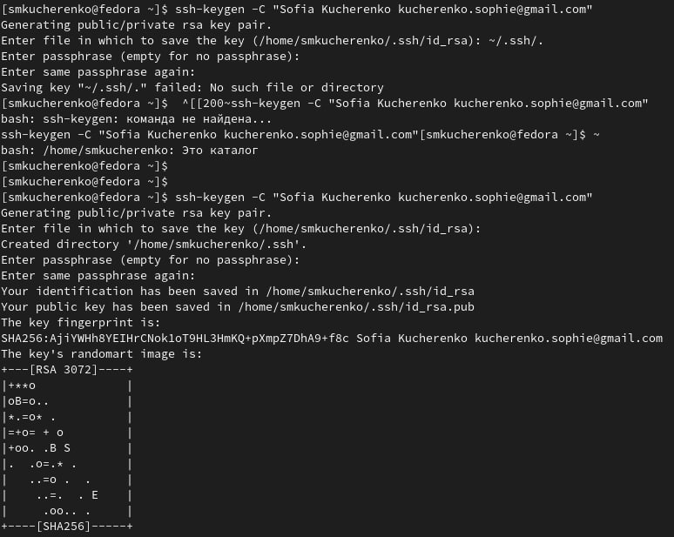

Создание SSH ключа

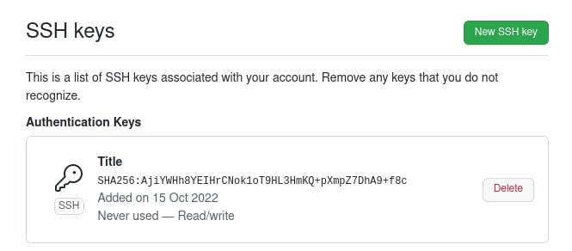

SSH ключ на GitHub

1. Создадим репозиторий

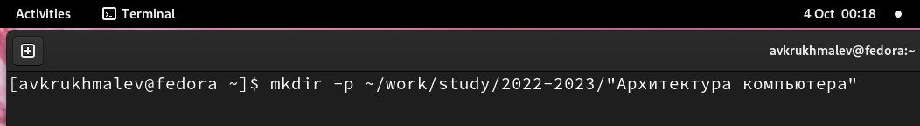

Создание репозитория

1. Клонируем нужный репозиторий на github в свой профиль, затем копируем SSH ключ

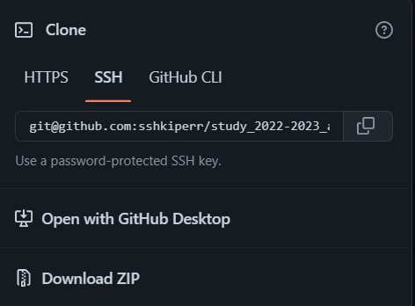

SSH ключ репозитория

1. Клонируем созданный репозиторий и настроим каталог курса

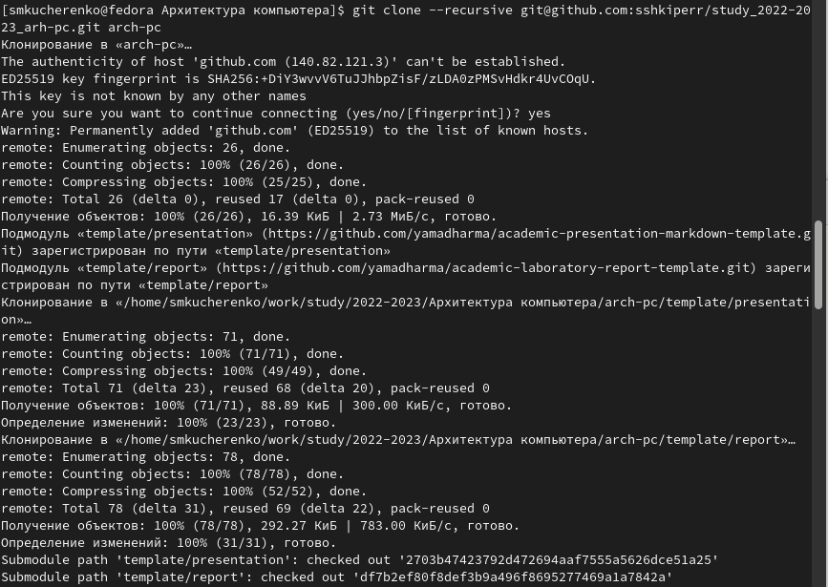

Клонирование репозитория



Настройка каталога

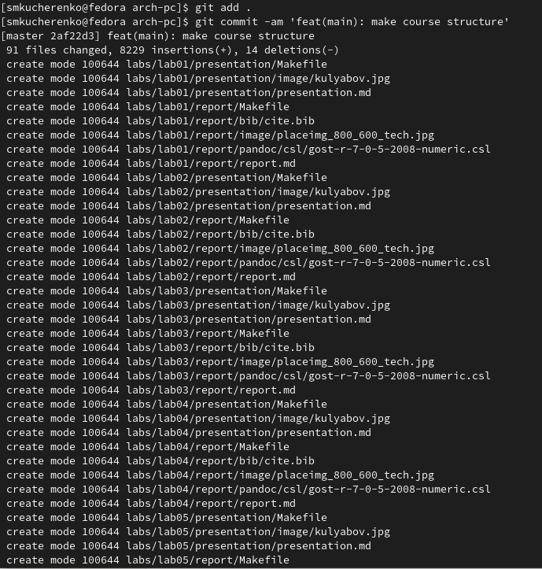

Настройка каталога

# 3 Выполнение самостоятельной работы

1. Добавим отчет в каталог рабочего пространства.

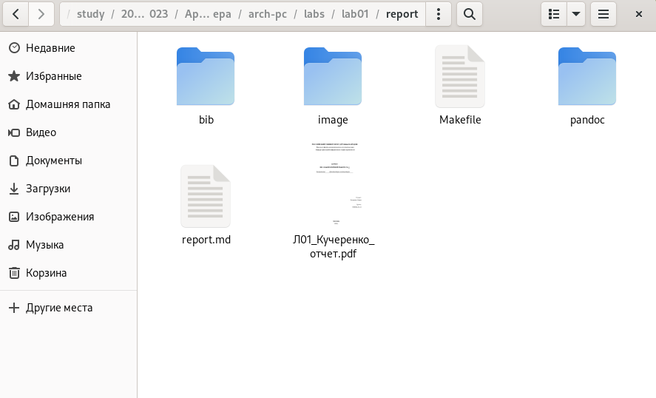

Каталог с лабораторной работой

1. Добавим файл в github

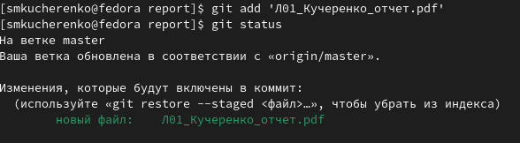

Добавление отчета

1. Сделаем то же самое с другими работами.

# 4 Выводы

Я приобрела практические навыки по работе с системой git и github.